§4 磁场对载流导线的作用
引入新课：
稳恒磁场的基本问题包含两方面的主要内容：
(1) 已知I分布，求分布。
已学习两方法：
① 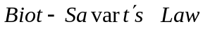
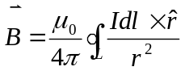 （原则上）
② 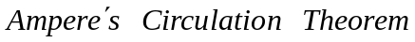
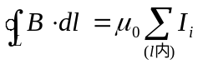 （对称时）
(2) 已知分布，求对I的作用。
综合概括为：
正问题
I
逆问题
正问题在以上学习中已研究，现在进入逆问题，即：磁场对载流导线的作用。本节内容的重点：安培力公式的应用。下面先进入第一点：考察安培力公式。
一、安培力
承前内容，我们可将安培定律分成两个部分，写出公式为：
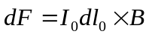
此力称为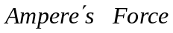，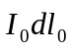为试探电流元。
1、力的方向和大小
方向——由叉积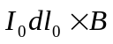确定，参见图5-23；
大小——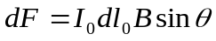，其中的不仅是已知激发的，也可为外来场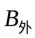。
2、安培力的双重功用
① 定义；
② 可用于计算磁力，以下基于此而展开。
为运用方便，式中的足标“o” 可不写，常用形式为：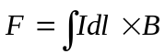，不含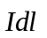的贡献。

图5-23 图5-24
二、安培力公式的应用
1、平行载流直导线间的相互作用及安培的定义
首先，计算导线12作用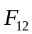。如图5-24所示
∵ 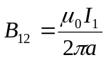
∴ 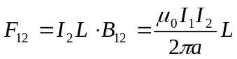
其次，同理计算导线21作用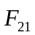：
∴ 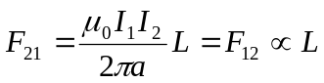
表明：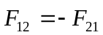 ，相互吸引。
（注---以上计算是一根对另一根上L一段长的作用）。
[讨论]
- 当与反向时，仍有
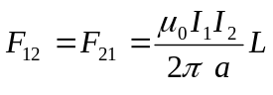
但为斥力。
- 因为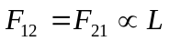，单位长上受力为
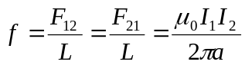
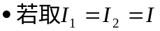，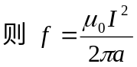，即
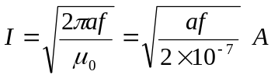
若取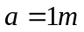，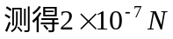，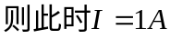。
综合以上，可给出电流强度的单位——“安培”定义如下：
载有相同强度电流、相距为1米的两平行长直导线，若每米长度上受力为：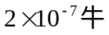，则每根导线上所载电流的强度为1安培。
2、匀强磁场对平面载流回路的作用
已知分布在空间上均匀，研究平面载流回路所受力、力矩及运动。
(1) 刚性矩形回路
如图5-25(a)，平面载流回路处在匀强磁场中。图5-25 (b)为其俯视图。

(a) (b)
图5-25
①已知：载流，回路宽a 、高b，轴线与垂直，外场均匀。不失一般性，设框平面与非正交，其法矢与夹角。
②研究：线圈受力、运动情况。
首先，规定载流回路所围面积法矢--右手定则，则有向面积：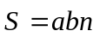。
[分析受力]
上、下边：如图5-26。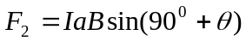、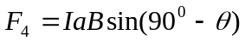；
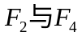二力等大反向，且共线，即：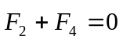，对刚性框不产生运动学效应。

图5-26
左、右边：见俯视图。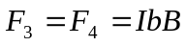，二力等大反向，但不共线---力偶，产生力偶矩—磁力矩：
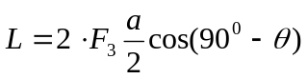
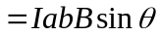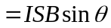
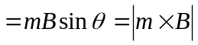
式中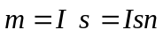为载流线圈的磁偶极矩（磁矩）。考虑到方向性（与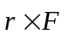一致），写成矢量式为：
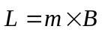
[分析运动]
均匀场中，矩形线圈所受合力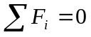——不平动、合力矩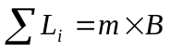——发生转动。转动趋势为：使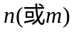转向方向，即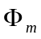取最大的方位；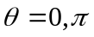分别为稳定、非稳定平衡。
(2) 任意形状平面载流回路
在均匀中，任意形状平面载流回路，如图5-27。受力和运动情况又如何呢？这是上述内容的推广。

图5-27
处理问题的思想和方法：将整体划分成许多小矩形，每一载流与原回路同，则相邻小矩形邻边上反向，划分愈细致，每一小矩形竖边愈贴近原回路曲边，这许多小矩形在外部的集体磁效应同原问题。注意划分时，使窄形小矩形长边垂直轴线。
每一元矩形在外场中的行为均为已知：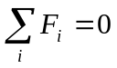、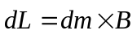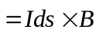 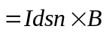。故整体所受
合力：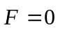——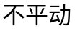；
合力矩：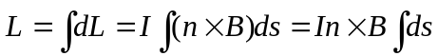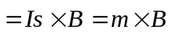，其中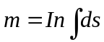为总磁矩，规律同前。——发生转动。
[结论]
任意形状平面载流回路在均匀场中受合力、合力矩为
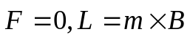
整体不发生平动，但转动，使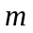转向的方向。
[讨论]
(1) 关于的定义方法
的定义比的定义复杂，纵观国、内外现用教材有三种定义方法，其公式为 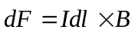
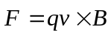（见以后: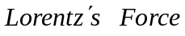）
三种方法定义等效。
(2) 均匀场中，若线圈非平面呢？
感兴趣（或学有余力）者可参阅：《大学物理》，1990，9,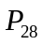。
(3) 均匀磁场中的与均匀电场中的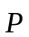比较
特征量 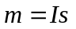 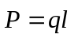
模型
抽象
力矩 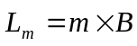 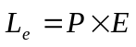
与外场的互能 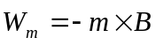 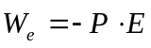（见图5-28）。

图5-28
能量为负仅表明能量相对高低。
从能量角度看（如图5-29）：

图5-29
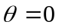，能量最低，稳定平衡；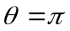，能量最高，
非稳定平衡。原子物理中：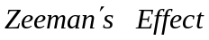用到。
3、直流电动机和电流计原理
(1) 直流电动机转动原理
直流电动机转动是上述原理的直接应用。直流电源通入线圈，在永磁体间场作
用下受力矩定轴转动，如图5-30所示。
欲连续运行，则需换向器：中性面、惯性、换向器。
欲增大功率（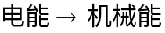）、稳定，则需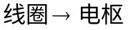（换向器、电刷等）。
应用：可调速（改变U即实现）；大到电动机车、小到儿童电动玩具之动力。

图5-30
（2）磁电式电流计原理
先介绍——构成、各部位功能，尤其是磁场特别，线圈N匝：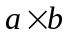。如图5-31，两边永磁体N、S极，中心铁芯圆柱体，其间轴向辐射状，对线圈定轴转动而言，处处同大。此外，游丝、线圈、指针。
再介绍——原理：被测电流通入线圈,在磁场中产生转动（在电磁驱动力矩作用下），
而游丝产生反力矩。当此二力矩平衡时，指针稳定示值，偏转角与被测
成正比, 通过指针示值显示测量。

图5-31
定量推导：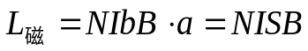……………驱动力矩；
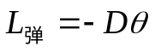 …………………………反力矩（扭转系数D）。
当二力矩平衡时，有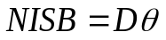，得
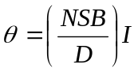
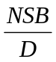——表头灵敏度。可见，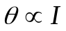，呈线性关系，刻度盘均匀刻度。
三、知识扩展
- 非均匀磁场中的平面载流线圈。
由于线圈各部分所在处不同，一般地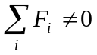、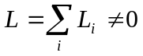，故线圈作复合运动（平动+转动），结果为
平动的结果：使线圈整体向强场区移动，使尽量取大；
转动的结果：使转向。
例：如图5-32，载流直导线的磁场中放置矩形载流回路，研究回路的运动情况。

(a)共面（平动） (b)非共面（平动+转动）
图5-32
[注] 教材中有非均匀场习题，有必要介绍。
2、部分演示实验的设计思想
（1）简易直流电动机模型
投影片：介绍曾在院科技周上物理系获奖作品（突出换向器变易）。
（2）单机电动机
投影片：螺旋线圈印刷板，单个电源，转动分析，只作简单定性启发式分析，详见: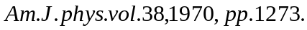
（3）实用例补充（机动）
①大电流断路器：线圈产生吹断断路电弧。
②控制通信卫星空中姿态（和高度）：地磁场中，卫星上线圈的受作用发生平动、转动，使之调整天线对准目标。
四、计算示例
1、均匀中圆载流线圈，半径，求半圆受力。
解：设磁场方向垂直纸面向里，建立坐标系如图5-33(a)，作对称分析，所受合力
沿X轴正向。
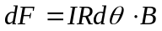
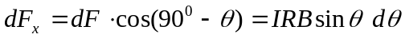
∴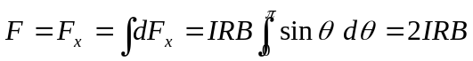

(a) (b)
图5-33
[讨论]
(1) 此结果相当于长2R，载流I的一段导线在中受力；
(2) 若I反向，则整体线圈有向内收缩趋势。请看一趣味题：
投影片----美国教材一题：某大学生一天做了一个噩梦，说他因作弊被判死刑，被放在一竖直向上的磁场中，在其脖子上绕上一圈导线，在临刑前该生自己提出一个要求，让其自己亲自将导线的两端（如A、B）接至电源的正、负极。接线前，该生惊恐万分，不知怎样接线为好。———一梦醒来，此人淋漓大汗！
如图5-33(b)所示，请同学们帮他接线，怎样才能使他免于一死。
2、电子绕原子核轨道运行，求在外场中所受力矩和附加能量。
解：
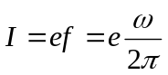
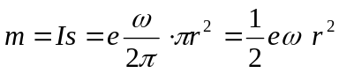
在外场中，有
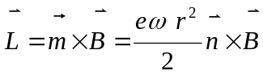，方向：
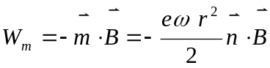，（附加能量）

小 结
主体内容围绕安培力公式展开，主要是应用。途径为：安培力公式
应用（3例）扩展示例。

